**INSTRUCCIONES DE LLENADO:**

1. **UTILIZAR SU PROPIA HOJA MEMBRETADA**
2. 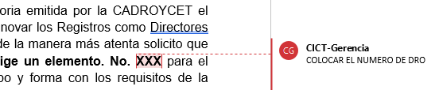**MODIFICAR ÚNICAMENTE LO QUE ESTA INDICADO CON COMENTARIOS EJEMPLO:**

1. 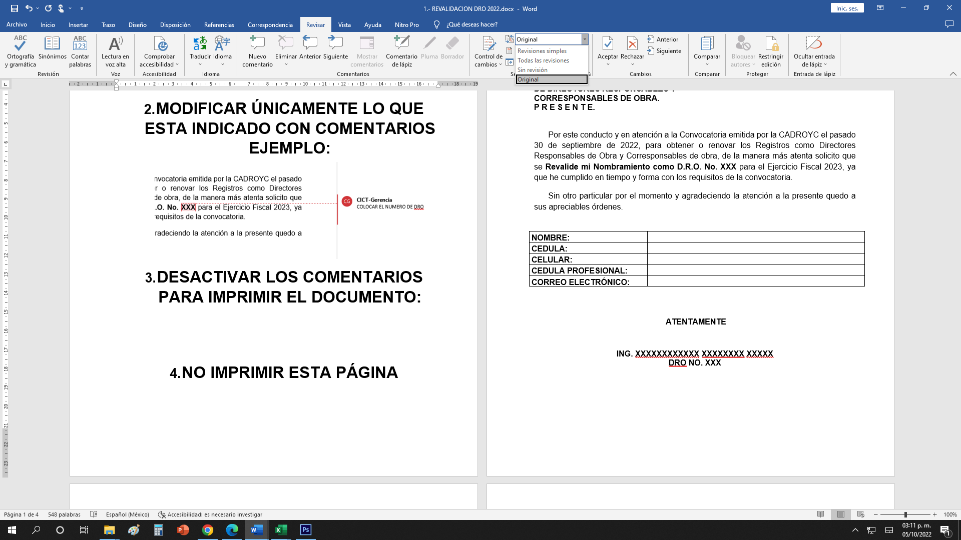**DESACTIVAR LOS COMENTARIOS PARA IMPRIMIR EL DOCUMENTO:**

**3**

**2**

**1**

1. **IMPRIMIR LOS SEPARADORES (A PARTIR DE LA PAGINA 5) PARA LA CARPETA DE NUEVO INGRESO A C.D.O.**
2. **NO IMPRIMIR ESTA PÁGINA DE INSTRUCCIONES**

Villahermosa, Tabasco a **14** de **octubre** de 2024

Asunto: **SOLICITUD DE REGISTRO DE C.D.O.**

**PRESIDENTE DE LA COMISIÓN DE ADMISIÓN   
DE DIRECTORES RESPONSABLES DE OBRA Y  
CORRESPONSABLES DEL ESTADO DE TABASCO.**

**P R E S E N T E.**

Por este conducto y en atención a la Convocatoria emitida por la CADROYCET el pasado 23 de septiembre de 2024, para obtener o renovar los Registros como Directores Responsables de Obra y Corresponsables de obra, de la manera más atenta solicito **Registro de** **Corresponsables de Obra** en la Especialidad deElige un elemento.para el Ejercicio Fiscal 2025, ya que he cumplido en tiempo y forma con los requisitos de la convocatoria.

|  |  |
| --- | --- |
| **NOMBRE:** |  |
| **DIRECCIÓN:** |  |
| **CELULAR:** |  |
| **CORREO ELECTRÓNICO:** |  |

Sin otro particular por el momento y agradeciendo la atención a la presente quedo a sus apreciables órdenes.

**A T E N T A M E N T E**

**ING. XXXXXXXXXXXX XXXXXXXX XXXXX**

**D.R.O. NO. XXXX**

**MIEMBRO DEL C.I.C.T.**

Villahermosa, Tabasco a **14** de **octubre** de 2024

Asunto: **CARTA RESPONSIVA**

**PRESIDENTE DE LA COMISIÓN DE ADMISIÓN   
DE DIRECTORES RESPONSABLES DE OBRA Y  
CORRESPONSABLES DEL ESTADO DE TABASCO.**

**P R E S E N T E.**

Por este conducto y en atención a la Convocatoria emitida por la CADROYCET el pasado 23 de septiembre de 2024, para obtener o renovar los Registros como Directores Responsables de Obra y Corresponsables de obra para el Ejercicio Fiscal 2025, **manifiesto “bajo protesta de decir la verdad” que conozco y me comprometo a acatar los siguientes preceptos legales y normativos**:

* La Ley de Asentamientos Humanos, Ordenamiento Territorial y Desarrollo Urbano del Estado de Tabasco y su Reglamento;
* La Ley de Obras Públicas y Servicios Relacionados con las Mismas del Estado de Tabasco y su Reglamento;
* La Ley General de Asentamientos Humanos, Ordenamiento Territorial y Desarrollo Urbano;
* Los Programas en materia de Ordenamiento Territorial y Desarrollo Urbano;
* Los Reglamentos de construcción correspondientes;
* Las normas técnicas complementarias aplicables vigentes;
* El Código Civil para el Estado de Tabasco; y
* Las demás leyes, disposiciones reglamentarias y normativas relativas y aplicables a su corresponsabilidad.

Sin otro particular por el momento y agradeciendo la atención a la presente quedo a sus apreciables órdenes.

**A T E N T A M E N T E**

**ING. XXXXXXXXXXXX XXXXXXXX XXXXX**

**D.R.O. NO. XXXX**

**MIEMBRO DEL C.I.C.T.**

**FORMATO No.2**

**(NO imprimir esta hoja)**

Villahermosa, Tabasco a **14** de **octubre** de 2024

Asunto: **SOLICITUD DE REGISTRO DE C.D.O.**

**ING. DANIEL ARTURO CASASÚS RUZ**

**SECRETARIO DE ORDENAMIENTO TERRITORIAL**

**Y OBRAS PUBLICAS.  
P R E S E N T E.**

Por este conducto y en atención a la Convocatoria emitida por la CADROYCET el pasado 23 de septiembre de 2024, para obtener o renovar los Registros como Directores Responsables de Obra y Corresponsables de obra, de la manera más atenta solicito **Registro de** **Corresponsables de Obra** en la Especialidad deElige un elemento.para el Ejercicio Fiscal 2025, ya que he cumplido en tiempo y forma con los requisitos de la convocatoria.

|  |  |
| --- | --- |
| **NOMBRE:** |  |
| **DIRECCIÓN:** |  |
| **CELULAR:** |  |
| **CORREO ELECTRÓNICO:** |  |

Sin otro particular por el momento y agradeciendo la atención a la presente quedo a sus apreciables órdenes.

**A T E N T A M E N T E**

**ING. XXXXXXXXXXXX XXXXXXXX XXXXX**

**D.R.O. NO. XXXX**

**MIEMBRO DEL C.I.C.T.**

Villahermosa, Tabasco a **14** de **octubre** de 2024

Asunto: **CARTA RESPONSIVA**

**ING. DANIEL ARTURO CASASÚS RUZ**

**SECRETARIO DE ORDENAMIENTO TERRITORIAL**

**Y OBRAS PUBLICAS.  
P R E S E N T E.**

Por este conducto y en atención a la Convocatoria emitida por la CADROYCET el pasado 23 de septiembre de 2024, para obtener o renovar los Registros como Directores Responsables de Obra y Corresponsables de obra para el Ejercicio Fiscal 2025, **manifiesto “bajo protesta de decir la verdad” que conozco y me comprometo a acatar los siguientes preceptos legales y normativos**:

* La Ley de Asentamientos Humanos, Ordenamiento Territorial y Desarrollo Urbano del Estado de Tabasco y su Reglamento;
* La Ley de Obras Públicas y Servicios Relacionados con las Mismas del Estado de Tabasco y su Reglamento;
* La Ley General de Asentamientos Humanos, Ordenamiento Territorial y Desarrollo Urbano;
* Los Programas en materia de Ordenamiento Territorial y Desarrollo Urbano;
* Los Reglamentos de construcción correspondientes;
* Las normas técnicas complementarias aplicables vigentes;
* El Código Civil para el Estado de Tabasco; y
* Las demás leyes, disposiciones reglamentarias y normativas relativas y aplicables a su corresponsabilidad.

Sin otro particular por el momento y agradeciendo la atención a la presente quedo a sus apreciables órdenes.

**A T E N T A M E N T E**

**ING. XXXXXXXXXXXX XXXXXXXX XXXXX**

**D.R.O. NO. XXXX**

**MIEMBRO DEL C.I.C.T.**

**SEPARADORES**

**A PARTIR DE LA SIGUIENTE PAGINA**

**(NO IMPRIMIR ESTA PÁGINA)**

**NOMBRE COMPLETO DEL ASPIRANTE**

**NUEVO INGRESO A CORRESPONSABLE**

**DE OBRA**

**EJERCICIO FISCAL 2025**

**SOLICITUD DE REGISTRO DE CORRESPONSABLES DE OBRA**

**2025**

**CÉDULA PROFESIONAL DE POSGRADO**

**CARTAS DE REGISTRO COMO DIRECTOR RESPONSABLE DE OBRA**

**2022, 2023 Y 2024**

**ACREDITACIÓN DEL EJERCICIO PROFESIONAL**

**CARTA RESPONSIVA**

**CARTA DE PERTENENCIA**